**Отчет по лабораторной работе №6 по курсу «Численные методы»**

Студент группы 8О-406: Полюбин А.И. Работа выполнена: 7.12.2022

Преподаватель: Пивоваров Д.Е. Отчет сдан: 4.01.2023

Итоговая оценка:

Подпись преподавателя:

Москва 2023

**1. Тема работы**

МЕТОД КОНЕЧНЫХ РАЗНОСТЕЙ ДЛЯ РЕШЕНИЯ УРАВНЕНИЙ ГИПЕРБОЛИЧЕСКОГО ТИПА

**2. Цель работы**

Используя явную схему крест и неявную схему, решить начально-краевую задачу для дифференциального уравнения гиперболического типа. Аппроксимацию второго начального условия произвести с первым и со вторым порядком. Осуществить реализацию трех вариантов аппроксимации граничных условий, содержащих производные: двухточечная аппроксимация с первым порядком, трехточечная аппроксимация со вторым порядком, двухточечная аппроксимация со вторым порядком. В различные моменты времени вычислить погрешность численного решения путем сравнения результатов с приведенным в задании аналитическим решением $U(x,t)$. Исследовать зависимость погрешности от сеточных параметров $t,h$.

$\frac{∂^{2}u}{∂t^{2}}=\frac{∂^{2}u}{∂x^{2}}−5u$,

$$\begin{aligned}u_{x}\left(0,t\right)−2u\left(0,t\right)=0, \\ u_{x}\left(1,t\right)−2u\left(1,t\right)=0,\end{aligned}$$

$u\left(x,0\right)=\text{exp}\left(2x\right)$,

$u_{t}\left(x,0\right)=0$.

Аналитическое решение: $U\left(x,t\right)=\text{exp}\left(2x\right)\text{cos}t$

**3. Ход выполнения работы**

В данной лабораторной реализованы явная и неявная конечно-разностная схемы , реализована двухточечная аппроксимация с первым порядком, трехточечная аппроксимация с вторым порядком, двухточечная аппроксимация с вторым порядком. Функции для вычисления производных и метода прогонки были взяты из лабораторных работ прошлого семестра. Графики выводятся при помощи библиотеки matplotlib.

**4. Листинг**

import random

import matplotlib.pyplot as plt

import sys

import warnings

import numpy as np

from functools import reduce

from mpl_toolkits.mplot3d import Axes3D

def psi_1(x):

return np.exp(2*x)

def psi_2(x):

return 0

def dpsi2_dx2(x):

return 4*psi_1(x)

#Истинное решение

def u(x, t):

return np.exp(2*x)*np.cos(t)

class Schema:

def __init__(self, psi1 = psi_1, psi2 = psi_2, diffpsi2 = dpsi2_dx2,

l0 = 0, l1 = 1, T = 5, order2nd = True, aprx_cls = None):

self.psi1 = psi1

self.diffpsi = diffpsi2

self.psi2 = psi2

self.T = T

self.l0 = l0

self.l1 = l1

self.tau = None

self.h = None

self.approx = None

self.order = order2nd

if aprx_cls is not None:

self._init_approx(aprx_cls)

self.sigma = None

def _init_approx(self, a_cls):

self.approx = a_cls()

def set_approx(self, aprx_cls):

self._init_approx(self, aprx_cls)

def set_l0_l1(self, l0, l1):

self.l0 = l0

self.l1 = l1

def set_T(self, T):

self.T = T

def _compute_h(self, N):

self.h = (self.l1 - self.l0) / N

def _compute_tau(self, K):

self.tau = self.T / K

def _compute_sigma(self):

self.sigma = self.tau*self.tau / (self.h*self.h)

@staticmethod

def nparange(start, end, step = 1):

now = start

e = 0.00000000001

while now - e <= end:

yield now

now += step

def _compute_line(self, t, x, last_line1, last_line2):

pass

def __call__(self, N=30, K=200):

N, K = N-1, K-1

self._compute_tau(K)

self._compute_h(N)

self._compute_sigma()

ans = []

x = list(self.nparange(self.l0, self.l1, self.h))

last_line = list(map(self.psi1, x))

ans.append(list(last_line))

if self.order:

last_line = list(map(

lambda a: self.psi1(a) + self.tau*self.psi2(a) + self.tau*self.tau*self.diffpsi(a)/2,

x

))

else:

last_line = list(map(lambda a: self.psi1(a) + self.tau*self.psi2(a), x))

ans.append(list(last_line))

X = [x, x]

Y = [[0.0 for _ in x]]

Y.append([self.tau for _ in x])

for t in self.nparange(self.tau + self.tau, self.T, self.tau):

ans.append(self._compute_line(t, x, ans[-1], ans[-2]))

X.append(x)

Y.append([t for _ in x])

return X, Y, ans

#Явная конечно-разностная схема

class Explict_Schema(Schema):

def _compute_sigma(self):

self.sigma = self.tau*self.tau / (self.h * self.h)

if self.sigma > 1:

warnings.warn("Sigma > 1")

def _compute_line(self, t, x, last_line1, last_line2):

line = [None for _ in last_line1]

for i in range(1, len(x) - 1):

line[i] = self.sigma*(last_line1[i-1] - 2*last_line1[i] + last_line1[i+1])

line[i] -= 5*self.tau*self.tau*last_line1[i]

line[i] += 2*last_line1[i]

line[i] -= last_line2[i]

line[0] = self.approx.explict_0(self.h, self.sigma, line, last_line1, last_line2, self.tau)

line[-1] = self.approx.explict_l(self.h, self.sigma, line, last_line1, last_line2, self.tau)

return line

#Неявная конечно-разностная схема

class Implict_Schema(Schema):

@staticmethod

def three_diagonal(A, b):

P = [-item[2] for item in A]

Q = [item for item in b]

P[0] /= A[0][1]

Q[0] /= A[0][1]

for i in range(1, len(b)):

z = (A[i][1] + A[i][0] * P[i-1])

P[i] /= z

Q[i] -= A[i][0] * Q[i-1]

Q[i] /= z

x = [item for item in Q]

for i in range(len(x) - 2, -1, -1):

x[i] += P[i] * x[i + 1]

return x

def _compute_line(self, t, x, last_line1, last_line2):

a = 1

b = -(2 + 5*self.h*self.h + 1/self.sigma)

A = [(a, b, a) for _ in range(1, len(x)-1)]

w = [

(last_line2[i] - 2*last_line1[i]) / self.sigma

for i in range(1, len(x)-1)

]

koeffs = self.approx.implict_0(self.h, self.sigma, last_line1, last_line2)

A.insert(0, koeffs[:-1])

w.insert(0, koeffs[-1])

koeffs = self.approx.implict_l(self.h, self.sigma, last_line1, last_line2)

A.append(koeffs[:-1])

w.append(koeffs[-1])

return self.three_diagonal(A, w)

#Аппроксимация производных

class Derivative_approx:

def __init__(self):

pass

def explict_0(self, h, sigma, line, last_line1, last_line2, tau):

pass

def explict_l(self, h, sigma, line, last_line1, last_line2, tau):

pass

def implict_0(self, h, sigma, l0, l1):

pass

def implict_l(self, h, sigma, l0, l1):

pass

#Двухточечная аппроксимация

class Approx_two_one(Derivative_approx):

def explict_0(self, h, sigma, line, last_line1, last_line2, tau):

return line[1] / (1 + 2*h)

def explict_l(self, h, sigma, line, last_line1, last_line2, tau):

return line[-2] / (1 - 2*h)

def implict_0(self, h, sigma, l0, l1):

return 0, (1 + 2*h), -1, 0

def implict_l(self, h, sigma, l0, l1):

return -1, (1 - 2*h), 0, 0

#Трехточечная аппрокисмация второго порядка

class Approx_three_two(Derivative_approx):

def explict_0(self, h, sigma, line, last_line1, last_line2, tau):

return (4*line[1] - line[2]) / (3 + 4*h)

def explict_l(self, h, sigma, line, last_line1, last_line2, tau):

return (4*line[-2] - line[-3]) / (3 - 4*h)

def implict_0(self, h, sigma, l0, l1):

return 0, -(2 + 4*h), -(5*h*h + 1/sigma - 2), (-2*l0[1] + l1[1])/sigma

def implict_l(self, h, sigma, l0, l1):

return -(5*h*h + 1/sigma - 2), -(2 - 4*h), 0, (-2*l0[-2] + l1[-2])/sigma

#Двухточечная аппрокисмация второго порядка

class Approx_two_two(Derivative_approx):

def explict_0(self, h, sigma, line, last_line1, last_line2, tau):

ans = sigma*(2*last_line1[1] - (2 + 4*h)*last_line1[0])

ans += (2 - 5*tau*tau)*last_line1[0] - last_line2[0]

return ans

def explict_l(self, h, sigma, line, last_line1, last_line2, tau):

ans = sigma*(2*last_line1[-2] + (4*h - 2)*last_line1[-1])

ans += (2 - 5*tau*tau)*last_line1[-1] - last_line2[-1]

return ans

def implict_0(self, h, sigma, l0, l1):

return 0, -(2 + 5*h*h + 4*h + 1/sigma), 2, (-2*l0[0] + l1[0])/sigma

def implict_l(self, h, sigma, l0, l1):

return 2, -(2 + 5*h*h - 4*h + 1/sigma), 0, (-2*l0[-1] + l1[-1])/sigma

def real_z(l0, l1, T, f):

x = np.arange(l0, l1 + 0.002, 0.002)

y = np.arange(0, T + 0.002, 0.002)

X = np.ones((y.shape[0], x.shape[0]))

Y = np.ones((x.shape[0], y.shape[0]))

Z = np.ones((y.shape[0], x.shape[0]))

for i in range(Y.shape[0]):

Y[i] = y

Y = Y.T

for i in range(X.shape[0]):

X[i] = x

for i in range(Z.shape[0]):

for j in range(Z.shape[1]):

Z[i, j] = f(X[i, j], Y[i, j])

return X, Y, Z

def Implicit_plot(n = 5, k=10, t=1):

schema = Explict_Schema(T = t, aprx_cls=Approx_two_two)

x, y, z = schema(N = n, K = k)

fig = plt.figure(num=1, figsize=(19, 12), clear=True)

ax = fig.add_subplot(1, 1, 1, projection='3d')

ax.plot_wireframe(*real_z(0, 1, t, u), color="blue")

ax.plot_surface(np.array(x), np.array(y), np.array(z))

ax.set(xlabel='x', ylabel='t', zlabel='z', title='График решения и реальной функции явным методом')

fig.tight_layout()

plt.show()

Implicit_plot()

None

def Explicit_plot(n = 5, k=10, t=1):

schema = Implict_Schema(T = t, aprx_cls=Approx_two_two)

x, y, z = schema(N = n, K = k)

fig = plt.figure(num=1, figsize=(19, 12), clear=True)

ax = fig.add_subplot(1, 1, 1, projection='3d')

ax.plot_wireframe(*real_z(0, 1, t, u), color="blue")

ax.plot_surface(np.array(x), np.array(y), np.array(z))

ax.set(xlabel='x', ylabel='t', zlabel='z', title='График решения и реальной функции неявным методом')

fig.tight_layout()

plt.show()

Explicit_plot()

None

def epsilon(x, y, z, f):

ans = 0.0

for i in range(len(z)):

for j in range(len(z[i])):

temp = abs(z[i][j] - f(x[i][j], y[i][j]))

ans = temp if temp > ans else ans

return ans

def graphic_h(solver, real_f):

h = []

e = []

for N in range(4, 50, 1):

x, y, z = solver(N)

h.append(solver.h)

e.append(epsilon(x, y, z, real_f))

return h, e

explict = Explict_Schema(T = 1, aprx_cls=Approx_two_two)

plt.figure(figsize = (16, 10))

plt.subplot(2, 1, 1)

plt.title("Зависимость погрешности от длины шага")

h, e = graphic_h(explict, u)

plt.plot(h, e, label="Явная", color = "blue")

plt.xlabel("h")

plt.ylabel("e")

plt.legend()

plt.grid()

plt.subplot(2, 1, 2)

#График в логарифмической шкале

plt.plot(list(map(np.log, h)), list(map(np.log, e)), label="Явная")

plt.plot([-3.5, -1], [-3, -0.5], label="Зависимость $O(h)$")

plt.plot([-3.5, -1], [-3, 2], label="Зависимость $O(h^2)$")

plt.xlabel("log h")

plt.ylabel("log e")

plt.legend()

plt.grid()

implict = Implict_Schema(T = 1, aprx_cls=Approx_two_two)

plt.figure(figsize = (16, 10))

plt.subplot(2, 1, 1)

plt.title("Зависимость погрешности от длины шага")

h, e = graphic_h(implict, u)

plt.plot(h, e, label="Неявная", color = "blue")

plt.xlabel("h")

plt.ylabel("e")

plt.legend()

plt.grid()

plt.subplot(2, 1, 2)

#График в логарифмической шкале

plt.plot(list(map(np.log, h)), list(map(np.log, e)), label="Неявная")

plt.plot([-3.5, -1], [-3, -0.5], label="Зависимость $O(h)$")

plt.plot([-3.5, -1], [-3, 2], label="Зависимость $O(h^2)$")

plt.xlabel("log h")

plt.ylabel("log e")

plt.legend()

plt.grid()

def graphic_tau(solver, real_f):

tau = []

e = []

for K in range(3, 90):

x, y, z = solver(K = K)

tau.append(solver.tau)

e.append(epsilon(x, y, z, real_f))

return tau, e

explict = Explict_Schema(T = 1, aprx_cls=Approx_two_two)

plt.figure(figsize = (16, 10))

plt.subplot(2, 1, 1)

plt.title("Зависимость погрешности от мелкости разбиения по времени")

tau, e = graphic_tau(explict, u)

plt.plot(tau, e, label="Явная", color = "blue")

plt.xlabel("t")

plt.ylabel("e")

plt.xticks(list(explict.nparange(0, 2.5, 0.1)))

plt.legend()

plt.grid()

plt.subplot(2, 1, 2)

#График в логарифмической шкале

plt.plot(list(map(np.log, tau)), list(map(np.log, e)), label="Явная")

plt.xlabel("log t")

plt.ylabel("log e")

plt.xticks(list(explict.nparange(-3, 1, 0.2)))

plt.legend()

plt.grid()

implict = Implict_Schema(T = 1, aprx_cls=Approx_two_two, order2nd=True)

plt.figure(figsize = (16, 10))

plt.subplot(2, 1, 1)

plt.title("Зависимость погрешности от мелкости разбиения по времени")

tau, e = graphic_tau(implict, u)

plt.plot(tau, e, label="Неявный", color = "blue")

plt.xlabel("t")

plt.ylabel("e")

plt.legend()

plt.grid()

plt.subplot(2, 1, 2)

plt.plot(list(map(np.log, tau)), list(map(np.log, e)), label="Неявный")

plt.plot([-4, 0], [-0.5, 3.5], label="Зависимость $O(t)$")

plt.plot([-4, 0], [0, 2], label="Зависимость $O(\sqrt{t})$")

plt.xlabel("log t")

plt.ylabel("log e")

plt.legend()

plt.grid()

**5. Результаты**

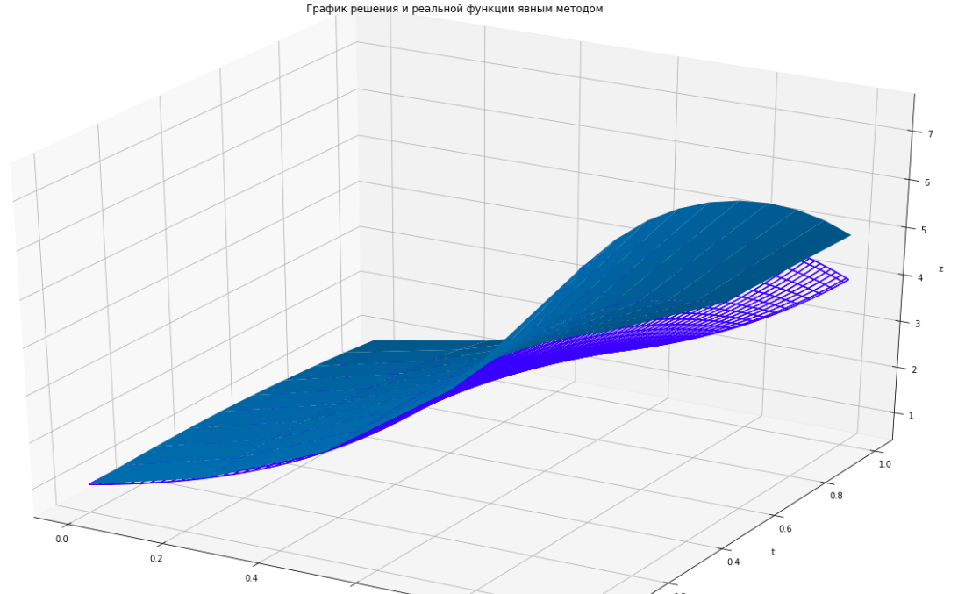

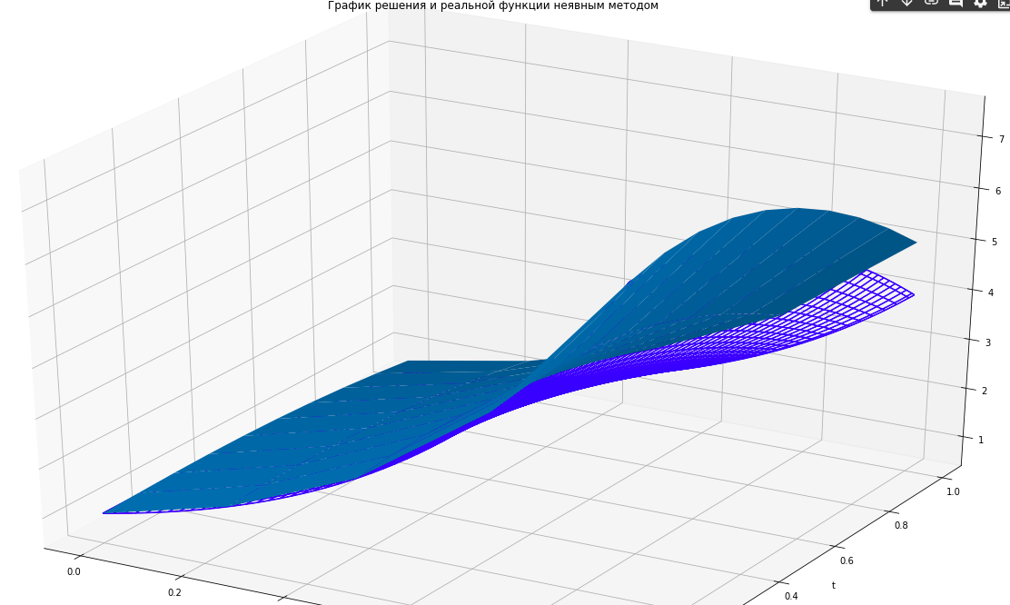

**6. Выводы**

При выполнении данной лабораторной работы я научился находить численное решение уравнений гиперболического типа методом конечных разностей, а также аппроксимировать граничные значения разными способами.